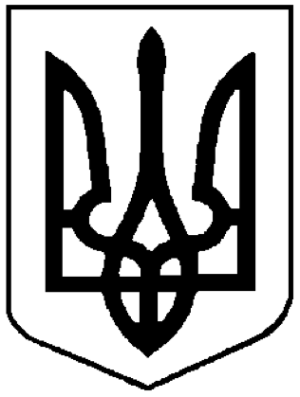

НАРОДНИЙ ДЕПУТАТ УКРАЇНИ

ВЕРХОВНА РАДА УКРАЇНИ

Відповідно до статті 93 Конституції України, статті 89 Регламенту Верховної Ради України, в порядку законодавчої ініціативи вноситься на розгляд Верховної Ради України проект Закону України «Про внесення змін до Закону України «Про лікарські засоби» щодо заборони продажу лікарських засобів особам, які не досягли 14 років».
Доповідати законопроект на пленарному засіданні Верховної Ради України буде народний депутат України Соломчук Дмитро Вікторович.

Додатки:
1. Проект Закону України на 1 арк.;
2. Пояснювальна записка на 3 арк.;
3. Порівняльна таблиця на 2 арк.;
4. Проект постанови Верховної Ради України на 1 арк.

Народні депутати України | Д.В.Соломчук

